**Nama : Yari Ardiansyah Rahayu**

**QE || Basic Linux Command (Eksplorasi)**

1. Cobalah semua Linux Command yang sudah dijelaskan di slide. Sertakan hasil screenshot command beserta penjelasan.
2. Buatlah shell script dengan minimal 5 command dan jelaskan. Sertakan hasil screenshot command beserta penjelasan.

**Jawaban !**

1. **a.** ls = berfungsi untuk menampilkan isi direktori

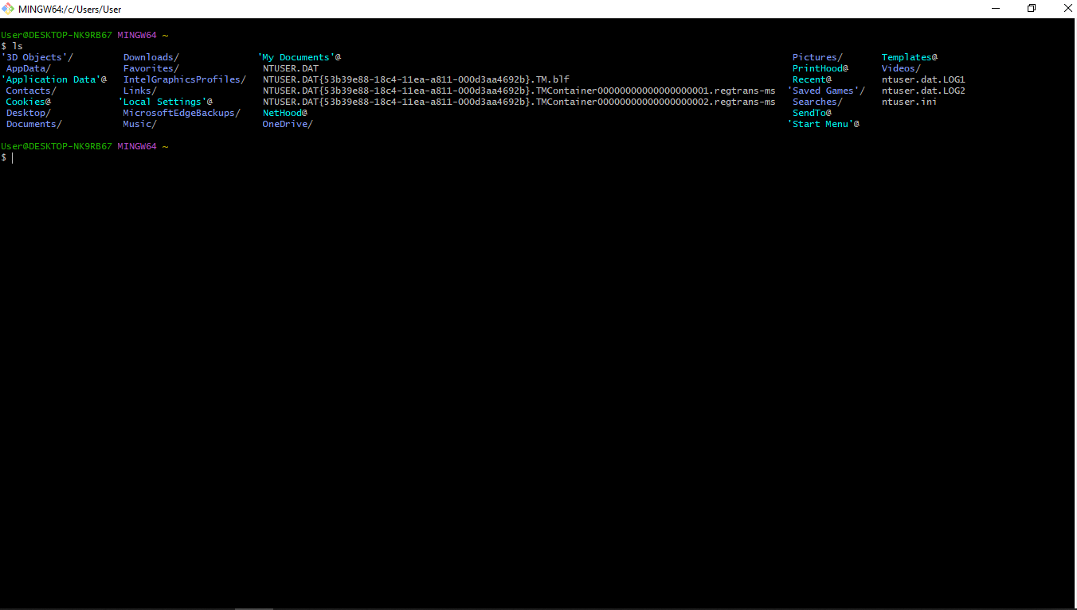**b.** cd = berfungsi untuk berpindah ke direktori yang inginkan

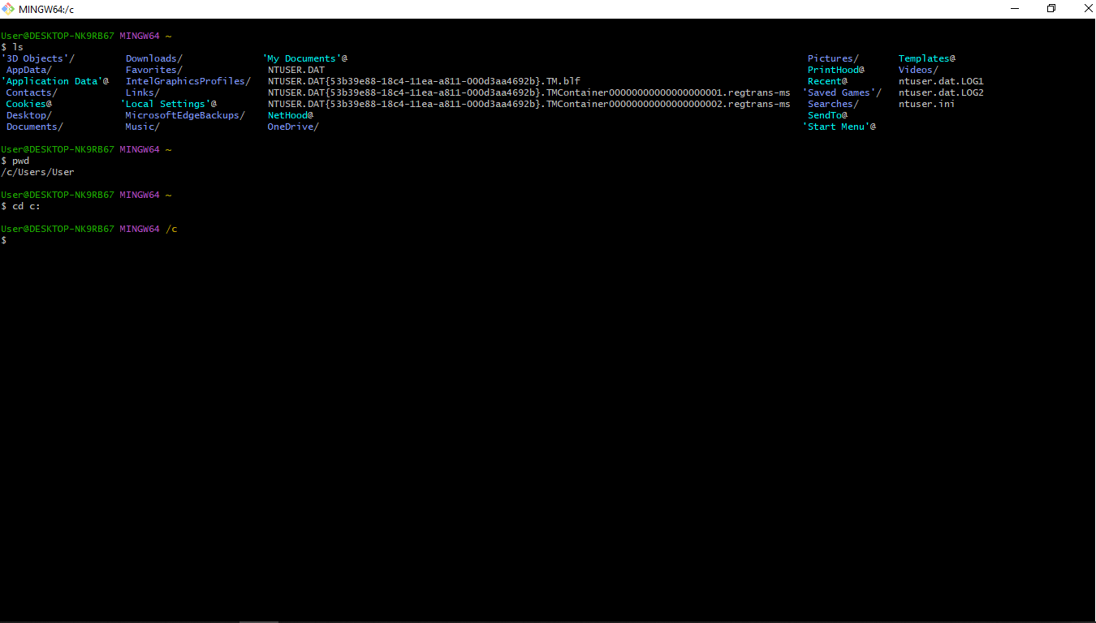

1. pwd = berfungsi untuk menampilkan direktori yang sedang dibuka

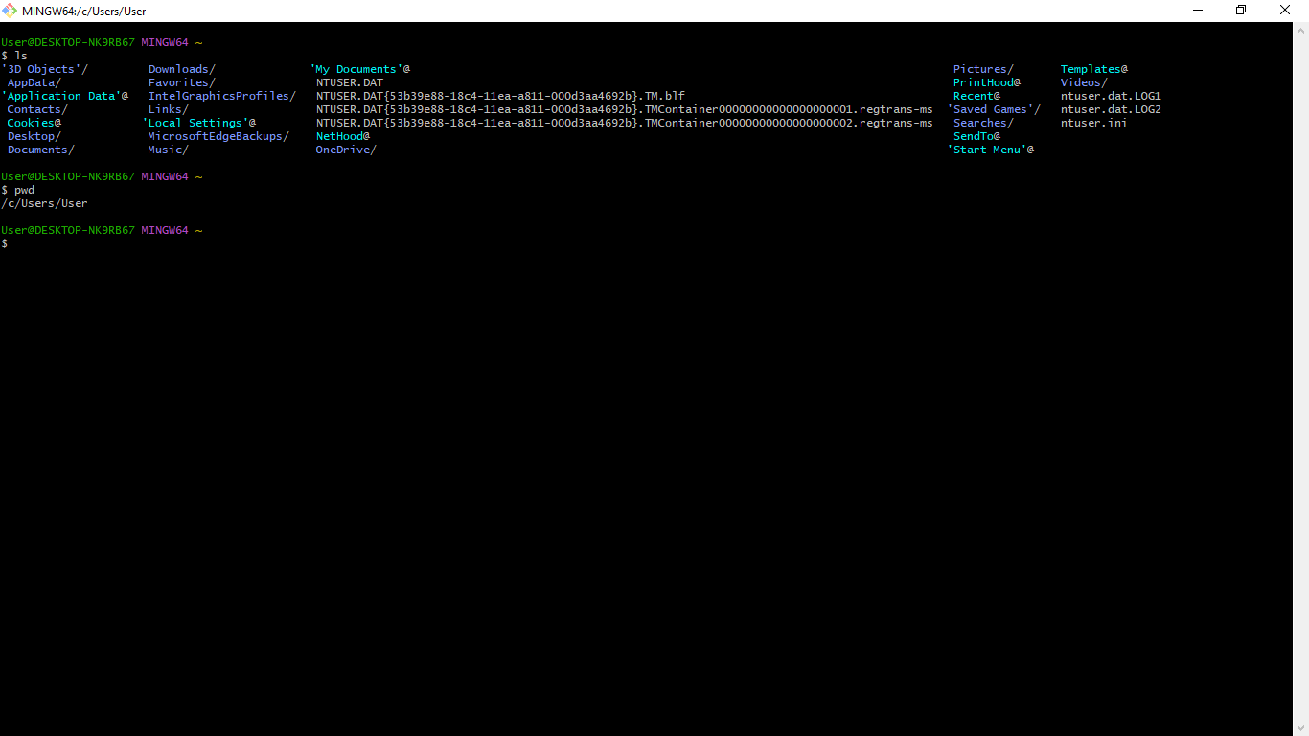

1. echo = berfungsi untuk menampilkan pesan pada terminal

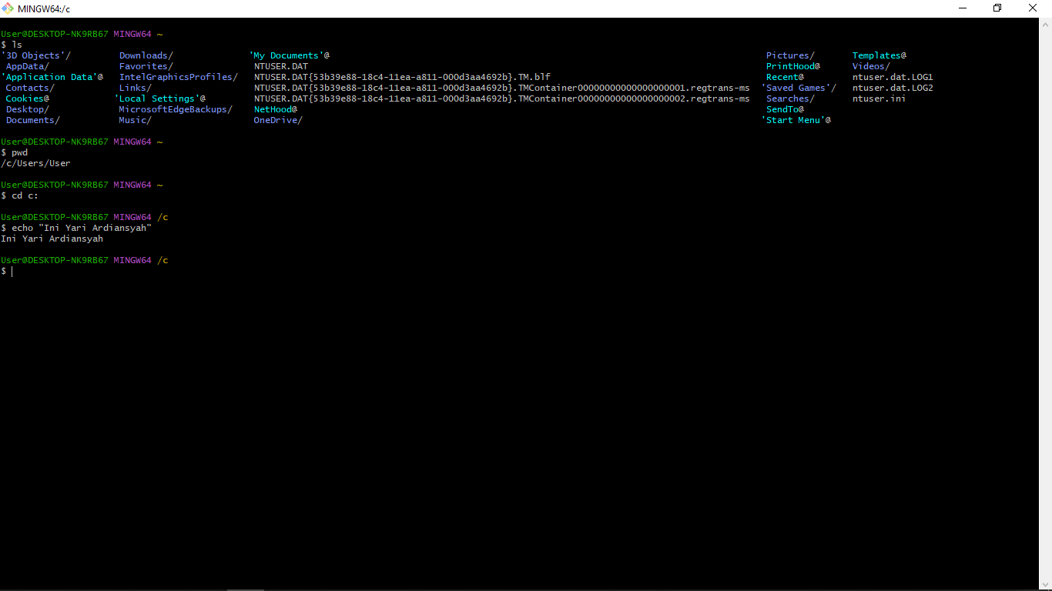

1. history = berfungsi untuk menampilkan daftar perintah yang pernah di lakukan

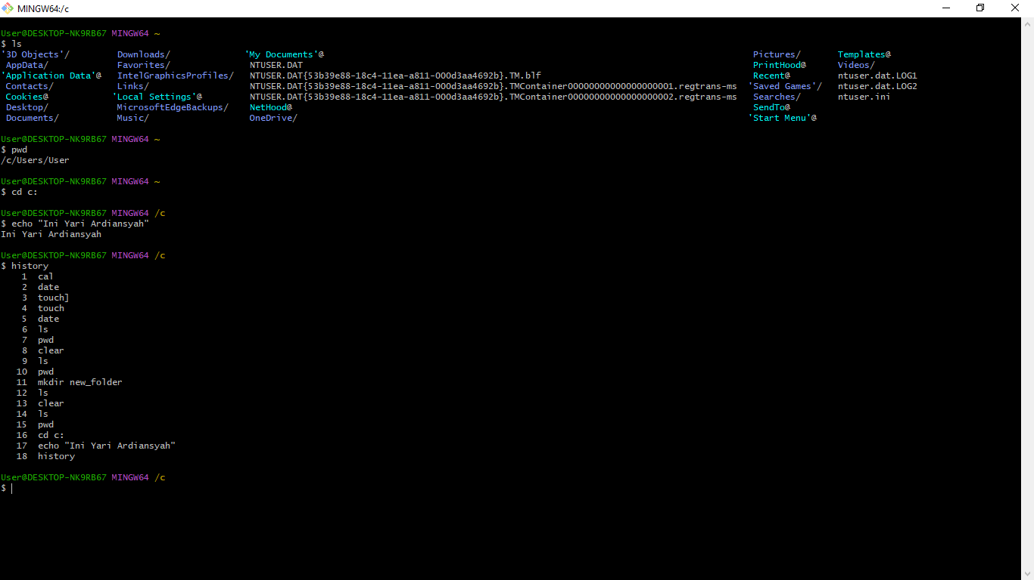

1. 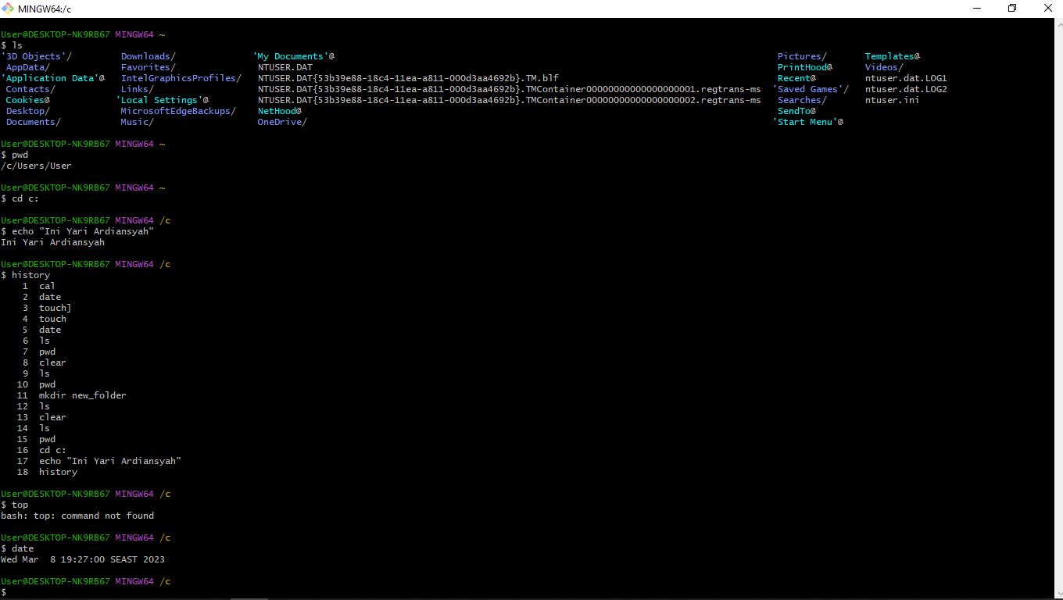Date = berfungsi untuk menampilkan tanggal dan waktu saat ini
2. **a.** Echo = berfungsi untuk menampilkan pesan pada terminal

**b.** Read = berfungsi untuk membaca input dari pengguna dan menyimpannya ke dalam variabel

**c.** Date = berfungsi untuk menampilkan tanggal dan waktu saat ini

**d.** ls = berfungsi untuk menampilkan isi direktori

**e.** #!/bin/bash = saya menggunakan interpreter git bash untuk menjalankan script ini

